Извещение о предстоящем снятии объекта недвижимости
с государственного кадастрового учета

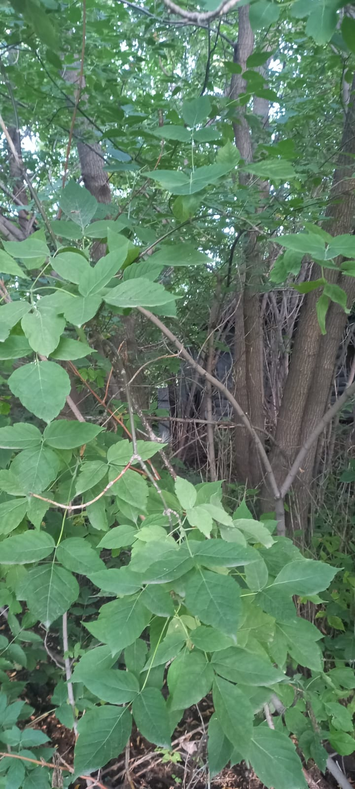

В рамках реализации Федерального закона от 30.12.2020 года №518-ФЗ «О внесении изменений в отдельные законодательные акты Российской Федерации» администрация Камышловского городского округа извещает о предстоящем снятии объекта недвижимости, прекратившего свое фактическое существование, с государственного кадастрового учета:
- жилого дома, расположенного по адресу: Свердловская обл., г. Камышлов, ул. Энгельса, дом 150 (кадастровой номер 66:46:0102003:638 площадь 59,30 кв.м.).
Процедура снятия произойдет через 30 дней после опубликования данного извещения.
Для получения дополнительной информации Вы можете обратиться в Комитет по управлению имуществом и земельным ресурсам администрации Камышловского городского округа (г. Камышлов, ул. Свердлова, д. 41, кабинет 6 (цокольный этаж), телефон: 8(34375) 2-03-37, либо по электронной почте: kamkom@yandex.ru)

